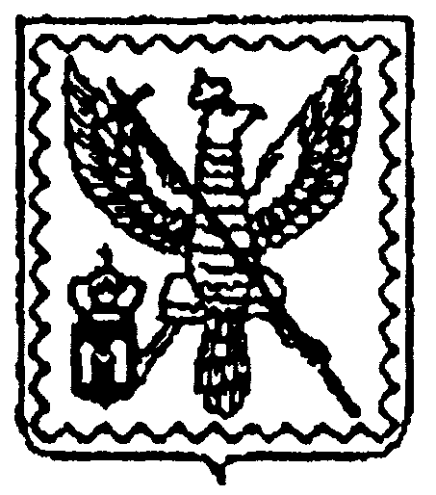
АДМИНИСТРАЦИЯ МУНИЦИПАЛЬНОГО РАЙОНА
"МОСАЛЬСКИЙ РАЙОН"

Калужской области

ПОСТАНОВЛЕНИЕ

31 октября 2024 года |  | г. Мосальск |  | № 384

О внесении изменений в Постановление
администрации муниципального района
«Мосальский район» от 22.12.2020 № 607
«Об утверждении муниципальной программы «Совершенствование системы управления общественными финансами в Мосальском районе»

На основании статьи 33, 39 Устава муниципального района «Мосальский район» администрация муниципального района «Мосальский район»
ПОСТАНОВЛЯЕТ:

1. Изложить п.п. 1.1 и 1.2 пункта 1 и п.п. 3.1 пункта 3 раздела II, перечень муниципальной программы «Совершенствование системы управления общественными финансами в Мосальском районе» в новой редакции согласно приложению к настоящему Постановлению.
2. Контроль за выполнением данного Постановления возложить на заместителя Главы администрации муниципального района «Мосальский район» по экономическому развитию и финансам.
3. Настоящее Постановление вступает в силу с момента подписания, подлежит опубликованию на официальном сайте администрации муниципального района «Мосальский район» https://mosalsk.gosuslugi.ru/, Государственной автоматизированной информационной системе «Управление» http://gasu.gov.ru/.

Глава администрации
муниципального района
«Мосальский район» А.В. Кошелев

